**Міністерство освіти і науки України  
Національний технічний університет України  
«Київський політехнічний інститут імені Ігоря Сікорського»  
Факультет інформатики та обчислювальної техніки  
Кафедра обчислювальної техніки**

**Лабораторна робота №6**

з дисципліни  
«Алгоритми і структури даних»

Виконав: Перевірила:

студент групи IM-43 Молчанова А. А.

Олексійчук Станіслав Юрійович

номер у списку групи: 23

Київ 2024

***Постановка задачі***

1. Задано двовимірний масив (матрицю) цілих чисел A[m,n] або A[n,n], де m та n – натуральні числа (константи), що визначають розміри двовимірного масиву. Виконати сортування цього масиву або заданої за варіантом його частини у заданому порядку заданим алгоритмом (методом).

Сортування повинно бути виконано безпосередньо у двовимірному масиві «на тому ж місці», тобто без перезаписування масиву та/або його будь-якої частини до інших одно- або двовимірних масивів, а також без використання спискових структур даних.

2. Розміри матриці m та n взяти самостійно у межах від 7 до 10.

3. При тестуванні програми необхідно підбирати такі вхідні набори початкових значеннь матриці, щоб можна було легко відстежити коректність виконання сортування і ця коректність була б протестована для всіх можливих випадків. З метою тестування дозволяється використовувати матриці меншого розміру.

***Варіант № 23:***

Задано двовимірний масив (матрицю) цілих чисел A[m,n]. Відсортувати окремо кожен стовпчик масиву алгоритмом №1 методу вставки (з лінійним пошуком зліва) за незменшенням.

***Текст програми***

Для виконування цієї лабораторної було використано програму для матриці (двовимірного масиву), а саме з розмірами 10х8 (10 рядків і 8 стовпців). Ось приклад програми:

#include <stdio.h>

#include <stdlib.h>

#define SIZE 10

#define LENGTH 8

void print_array(int matrix[SIZE][LENGTH]){

for (int row = 0; row < SIZE; row++) {

for (int column = 0; column < LENGTH; column++) {

printf("%d\t", matrix[row][column]);

}

printf("\n");

}

printf("\n-----------------------------------------------------------------\n\n");

}

int main()

{

int row;

int column;

int index;

int additional_index;

int another_index;

int element;

int matrix[SIZE][LENGTH] = {

{ -99, 95, -10, 50, -16, 32, 14, -25 },

{ -56, 81, -15, 50, -21, 19, 18, 38 },

{ -23, 63, -36, 50, 10, -5, 30, 0 },

{ 0, 42, -44, 50, 23, 14, 42, -11 },

{ 11, 29, -58, 50, 23, -7, 52, 5 },

{ 32, 10, -78, 50, -39, 40, 58, -11 },

{ 70, 5, -83, 50, 35, -2, 69, 15 },

{ 87, 4, -90, 50, -10, 25, 75, -8 },

{ 97, 3, -95, 50, 10, 25, 82, 1 },

{ 98, 3, -98, 50, -6, 25, 93, 2 }

};

print_array(matrix);

for (column = 0; column < LENGTH; column++) {

for (index = 1; index < SIZE; index++) {

element = matrix[index][column];

additional_index = 0;

while (matrix[additional_index][column] < element) {

additional_index++;

}

for (another_index = index - 1; another_index >= additional_index; another_index--) {

matrix[another_index + 1][column] = matrix[another_index][column];

}

matrix[additional_index][column] = element;

}

}

print_array(matrix);

return 0;

}

***Результати тестування програми***

Для наглядності тестування кожен стовпець відсортовано по-своєму (нумерацію стовпців позначатиму індексами):

1. Відсортований (0, 6 стовпці);
2. Обернено відсортований (1, 2 стовпці);
3. Відсортований за незменшенням і незбільшенням – константа (3 стовпець);
4. Невідсортований (4, 5, 7 стовпці).

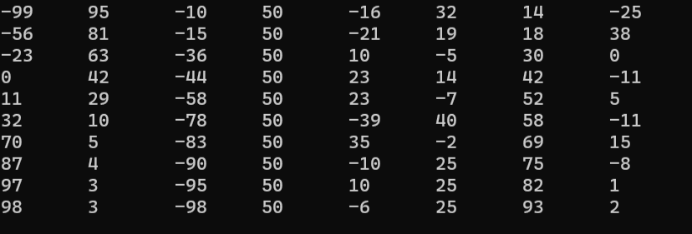

Початкова матриця

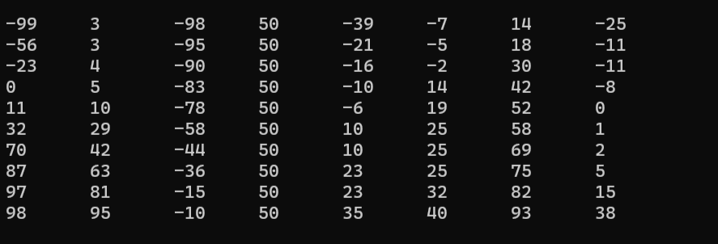

Відсортована матриця

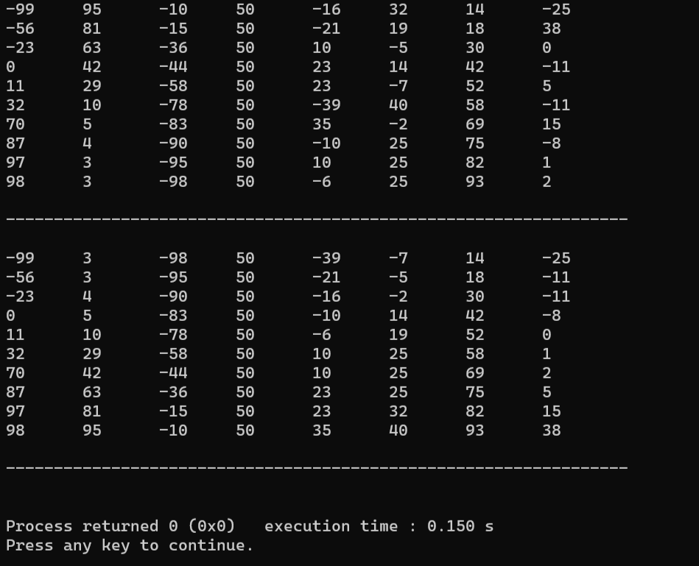

Загальний вигляд результату

***Висновок:*** я зрозумів, що таке сортування, суть різних алгоритмів сортування, наприклад, вставкою, вибором, обміном, швидкого сортуванння, бульбашкового тощо; зрозумів, що найбільше алгоритми сортування використовуються в базах даних; навчився використовувати алгоритм сортування на тому самому місці – сортування вставкою з лінійним пошуком зліва для сортування стовпців, використовуючи двовимірний масив; зрозумів переваги та недоліки кожного алгоритму, де вони можуть використовуватися та який з них бажано найчастіше використовувати для своїх цілей.